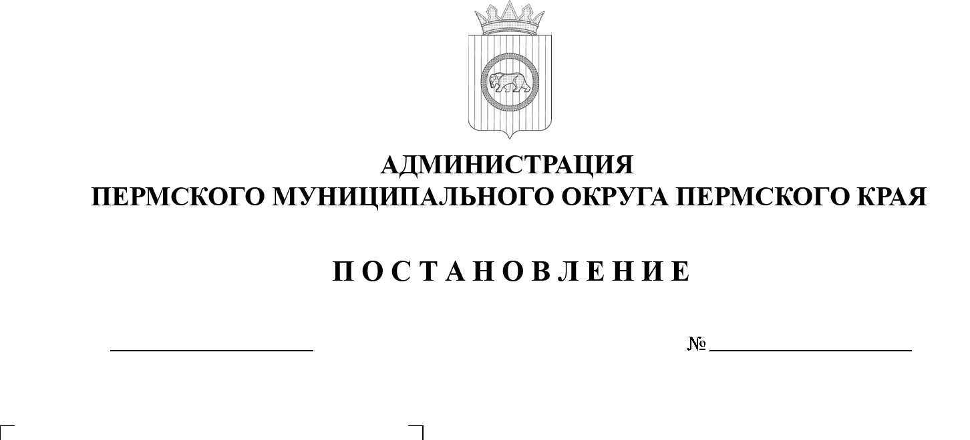

Об утверждении Регламента взаимодействия структурных подразделений администрации Пермского муниципального округа Пермского края
и муниципальных учреждений Пермского муниципального округа Пермского края
по вопросам учета
и паспортизации воинских захоронений, расположенных на территории Пермского муниципального округа Пермского края
299-2025-01-05.С-453
19.09.2025

В соответствии с частью 1 статьи 5 Закона Российской Федерации
от 14 января 1993 г. № 4292-1 «Об увековечивании памяти погибших
при защите Отечества», статьей 60 Федерального закона от 20 марта 2025 г. № 33-ФЗ «Об общих принципах организации местного самоуправления
в единой системе публичной власти», приказом Министерства обороны Российской Федерации от 14 октября 2021 г. № 605 «Об установлении Порядка паспортизации и централизованного учета воинских захоронений», пунктом 6 части 2 статьи 30 Устава Пермского муниципального округа Пермского края:
администрация Пермского муниципального округа Пермского края ПОСТАНОВЛЯЕТ:
1. Утвердить прилагаемый Регламент взаимодействия структурных подразделений администрации Пермского муниципального округа Пермского края и муниципальных учреждений Пермского муниципального округа Пермского края по вопросам учета и паспортизации воинских захоронений, расположенных на территории Пермского муниципального округа Пермского края.
2. Настоящее постановление опубликовать в бюллетене муниципального образования «Пермский муниципальный округ»
и размести на официальном сайте Пермского муниципального округа
в информационно-телекоммуникационной сети «Интернет» (www.permokrug.ru).
3. Настоящее постановление вступает в силу со дня его официального опубликовани
4. Контроль за исполнением настоящего постановления возложить
на заместителя главы администрации Пермского муниципального округа Пермского края, начальника управления территориальной безопасности администрации Пермского муниципального округа Ворончихина А.Ю.
Глава муниципального округа О.Н. Андрианова

УТВЕРЖДЕН
постановлением администрации Пермского муниципального округа Пермского края

от 19.09.2025 № 299-2025-01-05.С-453

РЕГЛАМЕНТ
взаимодействия структурных подразделений
администрации Пермского муниципального округа Пермского края
и муниципальных учреждений Пермского муниципального округа Пермского края по вопросам учета и паспортизации воинских захоронений, расположенных на территории Пермского муниципального округа Пермского края

- Общие положения

1.1. Настоящий Регламент взаимодействия структурных подразделений администрации Пермского муниципального округа Пермского края и муниципальных учреждений Пермского муниципального округа Пермского края по вопросам учета и паспортизации воинских захоронений, расположенных на территории Пермского муниципального округа Пермского края (далее – Регламент), разработан в целях организации деятельности структурных подразделений администрации Пермского муниципального округа Пермского края (далее – Администрация)
и муниципальных учреждений Пермского муниципального округа Пермского края по учету и паспортизации воинских захоронений погибших при защите Отечества, расположенных на территории Пермского муниципального округа Пермского края, и определяет порядок действий
при осуществлении мероприятий по учету и паспортизации воинских захоронений.
1.2. Уполномоченным органом за организацию учета, паспортизацию воинских захоронений в Администрации является управление территориальной безопасности администрации Пермского муниципального округа Пермского края (далее – управление территориальной безопасности).
1.3. Мероприятия, предусмотренные Регламентом, проводятся
в соответствии с методическими рекомендациями по проведению паспортизации и организации государственного учета воинских захоронений, направленными письмом Министерства обороны Российской Федерации
от 10 октября 2023 г. № 382/2/3802.
1.4. Основные понятия, используемые в настоящем порядке:
воинское захоронение – захоронение погибших при защите Отечества
с находящимися на них надгробиями, памятниками, стелами, обелисками, элементами ограждения и другими мемориальными сооружениями
и объектами;
паспорт воинского захоронения – основной документ учета
и идентификации воинского захоронения, в котором закреплена подписями
и печатями должностных лиц ответственность за сохранение объекта
и достоверность указанных в нем сведений (местонахождение согласно административно-территориальному делению, GPS-координаты, дата создания, фотоснимок общего вида, состояние, краткое описание, персональные данные захороненных).

- Реализация мероприятий по учету и паспортизации воинских захоронений

2.1. Информация о наличии воинского захоронения поступает в управление территориальной безопасности от военного комиссариата Пермского района Пермского края (далее – военкомат Пермского района). Информация должна содержать следующие сведения:
фамилию, имя, отчество;
дату рождения;
дату гибели (смерти);
воинское звание;
должность, подразделение, воинская часть.
2.2. В целях получения данных для формирования проекта паспорта воинского захоронения в течение 10 (десяти) рабочих дней со дня получения информации, указанной пункте 1 раздела II настоящего Регламента, управление территориальной безопасности направляет в уполномоченный орган по содержанию кладбищ, определенный в Реестре кладбищ, расположенных на территории Пермского муниципального округа Пермского края, утвержденном постановлением администрации Пермского муниципального округа Пермского края от 22 декабря 2023 г.
№ СЭД-2023-299-01-01-05.С-1023 (далее – уполномоченный орган
по содержанию кладбищ) запрос о предоставлении информации:
дата захоронения;
вид захоронения;
размер захоронения и его состояние;
краткое описание памятника (надгробия);
сведения о захороненном;
фотоснимок захоронения с надгробием (памятником);
схему расположения захоронения, GPS-координаты. В случае отсутствия устойчивой связи в месте захоронения определение географических координат осуществляется с помощью картографического сервиса Яндекс.Карты на персональном компьютере.
Уполномоченный орган по содержанию кладбищ предоставляет требуемую информацию в управление территориальной безопасности
в течение 10 (десяти) рабочих дней со дня поступления запроса.
2.3. В случае изменения технических характеристик объектов, указанных
в паспорте воинского захоронения, включая повреждение, перемещение, восстановление или замену памятников (надгробий), необходимо составление нового паспорта воинского захоронения.
При выявлении вышеуказанных фактов уполномоченный орган
по содержанию кладбищ направляет соответствующую информацию, указанную в пункте 2 раздела II настоящего Регламента, в управление территориальной безопасности.
2.4. В случае проведения захоронения в осенне-зимний и весенний периоды, в срок до 01 июля текущего года уполномоченный орган по содержанию кладбищ направляет в управление территориальной безопасности фотоснимки захоронения с надгробием (памятником), сделанные в летнее время года.
В срок до 15 июля текущего года осуществляется актуализация паспорта военного захоронения с приложением фотоснимков захоронения
с надгробием (памятником) в летнее время года.
2.5. Специалист воинского учета управления территориальной безопасности на основании собранных сведений в течение 10 (десяти) рабочих дней оформляет проект паспорта военного захоронения по форме, установленной приложением 1 к Приказу Министерства обороны Российской Федерации
от 14 октября 2021 г. № 605 «Об установлении Порядка паспортизации
и централизованного учета воинских захоронений» (далее – Приказ № 605), сохраняет в формате WORD и направляет в отдел внутренней политики аппарата администрации Пермского муниципального округа Пермского края (далее – отдел внутренний политики).
2.6. Отдел внутренней политики организует:
- изготовление паспорта воинского захоронения в трех экземплярах
на бумажном носителе формате А4;
- подписание паспорта воинского захоронения представителем Администрации и представителем военкомата Пермского района;
- хранение первого экземпляра паспорта воинского захоронения
в Администрации;
- направление второго и третьего экземпляров паспорта воинского захоронения в военкомат Пермского района для осуществления дальнейших мероприятий по учету и увековечению памяти погибших защитников Отечества в соответствии с Приказом № 605.

